«Ανάκτιση του κτηρίου των κελλιών της Νότιας πυρίκαυστης πτέρυγας, αποκατάσταση των κατώτερων λίθινων τμημάτων του καθώς και του κτίσματος Κουντιάδη στην Ι.Μ. Τιμίου Προδρόμου Σερρών»
Το έργο «Ανάκτιση του κτηρίου των κελλιών της Νότιας πυρίκαυστης πτέρυγας, αποκατάσταση των κατώτερων λίθινων τμημάτων του καθώς και του κτίσματος Κουντιάδη στην Ι.Μ. Τιμίου Προδρόμου Σερρών» εντάχθηκε στο Επιχειρησιακό Πρόγραμμα «Κεντρική Μακεδονία 2014-2020» με προϋπολογισμό 1.883.567,08 €, χρηματοδότηση από το Ευρωπαϊκό Ταμείο Περιφερειακής Ανάπτυξης και δικαιούχους τη Διεύθυνση Αναστήλωσης Βυζαντινών και Μεταβυζαντινών Μνημείων και την Εφορεία Αρχαιοτήτων Σερρών.

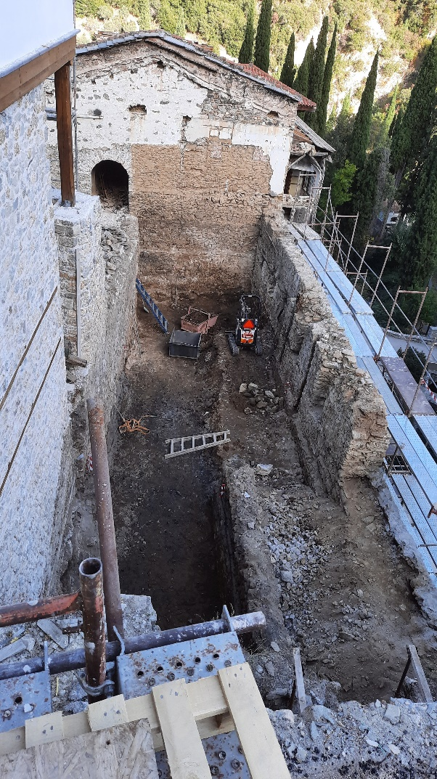

Το πρώτο υποέργο περιλαμβάνει εργασίες αποκατάστασης του κτηρίου των κελιών και του κτηρίου Κουντιάδη που αποτελούν τμήμα της νότιας καμμένης πτέρυγας της Ι. Μονής Τιμίου Προδρόμου Σερρών. Το ανώτερο τμήμα της νότιας πτέρυγας καταστράφηκε από πυρκαγιά το Δεκέμβριο του 2010. Οι γενικές εργασίες που πρόκειται να πραγματοποιηθούν είναι οι ακόλουθες: αποχωμάτωση και απομάκρυνση υλικών απόθεσης από την πυρκαγιά για την αποκάλυψη των υπογείων και υπόσκαφων χώρων, διαλογή χρήσιμων λίθων, απομάκρυνση των χαλαρών επάνω στρώσεων των λιθοδομών και των τμημάτων που παρουσιάζουν έντονα φουσκώματα ή αποκλίσεις από την κατακόρυφο, στερέωση λίθινης οχυρωματικής περιβόλου και τοιχοποιιών με εφαρμογή αρμολογημάτων, λίθινων κλειδιών και ενεμάτων, συμπλήρωση - αναδόμηση των λιθοδομών έως τη στάθμη που ήταν πριν την πυρκαγιά, ανακατασκευή όλων των ξύλινων φερόντων στοιχείων (ξύλινος σκελετός, πατώματα, στέγες, ξυλόπηκτοι τοίχοι, ξυλοδεσιές), επιστέγαση με σχιστόπλακες, κατασκευή τζακιών, κατασκευή επιχρισμάτων και χρωματισμός εσωτερικών επιχρισμάτων και μεταλλικών και ξύλινων στοιχείων, κατασκευή νέων χώρων υγιεινής, αποκατάσταση και κατασκευή κλιμάκων, κατασκευή εξώστη και χαγιατιού, διαμόρφωση ανοιγμάτων τοποθέτηση ξύλινων πρεκιών, τοποθέτηση ηχομόνωσης και θερμομόνωσης, τοποθέτηση κουφωμάτων, κατασκευή εξοπλισμού, ερμαρίων και οροφών, συντήρηση ξύλινων οροφών, αποκατάσταση και κατασκευή δαπέδων (λίθινων, μαρμάρινων ,κεραμικών), εγκατάσταση δικτύων Η/Μ, κατασκευή ενημερωτικής πινακίδας και σε γραφή Braille και εκτύπωση φυλλαδίων ενημέρωσης, επίσης και σε γραφή Braille. Με τις ανωτέρω εργασίες θα κτήρια θα αποκτήσουν τις ακόλουθες χρήσεις: Κτήριο κελιών: Υπόγειο: διαμόρφωση ενιαίου χώρου με ξύλινο πατάρι και υποβιβασμένη ζώνη μικρής επιφάνειας, δημιουργία υποδομής για τη χρήση του ως χώρου φύλαξης των ιερών αμφίων και λοιπών υφασμάτων, έλεγχος και ενίσχυση της κλειστής θολωτής κατασκευής αγωγού. Ισόγειο: αποκατάσταση της ξύλινης ανωδομής και διαμόρφωση κελιών με τους αναγκαίους βοηθητικούς χώρους. Κατασκευή ανοικτού ενιαίου ξύλινου εξώστη, παράλληλα με τον εξωτερικό οχυρωματικό περίβολο. Στην εσωτερική αυλή ανακτάται μικρός ισόγειος χώρος με χρήση αρχονταρικιού για την εξυπηρέτηση των κελιών. Κτήριο Κουντιάδη: Υπόγειο: αναπτύσσεται σε τρεις στάθμες, ακολουθώντας το βραχώδες ανάγλυφο. Κλιμακωτή λιθόστρωτη διαδρομή οδηγεί στη νότια είσοδο του μοναστηριού. Ο χώρος του υπογείου διαμορφώνεται σε λεβητοστάσιο. Ισόγειο: αποκατάσταση των κελιών με βοηθητικούς χώρους και ανοιχτούς εξώστες νότια, απομάκρυνση των πρόχειρων προσθηκών. Όροφος: διαμορφώνεται σε δύο ανεξάρτητους χώρους φιλοξενίας με τους αντίστοιχους βοηθητικούς χώρους και κοινό καθιστικό ανοιχτό στη νότια και νοτιοδυτική θέα. Αναδεικνύονται και συντηρούνται ο ζωγραφικός και ξυλόγλυπτος διάκοσμος των οροφών των οντάδων, ενώ αντικαθίσταται το σύνολο των κουφωμάτων και των ξύλινων διακοσμητικών ταινιών κατά τον τύπο των παλαιών. Αντικείμενο του δεύτερου υποέργου είναι η συλλογή ευρημάτων και στοιχείων κατά την αφαίρεση των διαδοχικών ανώτερων στρωμάτων επιχώσεων, που χρονολογούνται από τους νεότερους και μεταβυζαντινούς χρόνους, έως τα παλαιότερα κατώτερα στρώματα του 14ου και του 13ου αι. Το υποέργο εστιάζεται στη διερεύνηση της αρχικής στάθμης θεμελίωσης των υπολειμμάτων των παλαιότερων κτηρίων, με απώτερο στόχο την εξέταση της πρώιμης ιστορίας της Μονής από την εποχή ίδρυσής της τον 13ο αι.

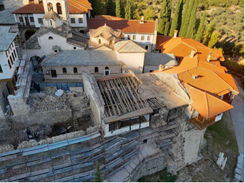

Με την Πράξη αποκαθίσταται και αποδίδεται ασφαλές στον κοινό ένα μοναδικό μνημείο, και παράλληλα προστατεύεται και αναδεικνύεται η πολιτιστική κληρονομιά του τόπου. Καθώς η συγκεκριμένη δράση αναμένεται να συμβάλει στην πολιτιστική προβολή της περιοχής και στην αύξηση της επισκεψιμότητας, θα προκύψουν οφέλη και για την τοπική κοινωνία με την προώθηση του τουρισμού και την τόνωση της τοπικής οικονομίας της ευρύτερης περιοχής. Από την Πράξη θα ωφεληθούν οι μόνιμοι κάτοικοι της ευρύτερης περιοχής με την αναβάθμιση της ποιότητας ζωής , η τοπική αγορά εργασίας και η τοπική οικονομία μέσω υλοποίησης του έργου καθώς και οι επισκέπτες της περιοχής.

